Назначение
Индикатор показывает на календаре по дням результаты торговли за выбранный месяц и общие итоги месяца. Днём считаем дату и время открытия сделки

Что забираем из источника
Из транзакшн-лога получаем сделки за выбранный месяц с учётом часового пояса интерфейса.
Подготовка данных
- Берём только завершённые сделки. Незакрытые не показываем.
- Каждую сделку относим к календарному дню по локальному времени её открытия.
- Для каждой сделки считаем денежный результат: Берем пнл
Расчёт по дням
Для каждого календарного дня месяца считаем:
- количество сделок, открытых в этот день;
- сумма прибыли и убытка отдельно:
— «сумма прибыли дня» — складываем только положительные результаты;
— «сумма убытка дня» — складываем по модулю отрицательные результаты;
- «чистый итог дня» — сумма прибыли дня минус сумма убытка дня;
- опционально: число прибыльных сделок, число убыточных сделок и процент прибыльных. (настраивается режимом)
Дни без сделок присутствуют в сетке, но без цветной полосы и без чисел.
Расчёт по месяцу
В шапке показываем четыре числа:
- «доход месяца» — сумма всех дневных прибылей за месяц;
- «убыток месяца» — сумма всех дневных убытков за месяц;
- «чистая прибыль месяца» — доход месяца минус убыток месяца;
- «средняя прибыль за день» — чистая прибыль месяца, поделённая на число дней, в которые были сделки (если нужно, можно настроить деление на все календарные дни — выбрать один вариант и придерживаться его).
Визуал
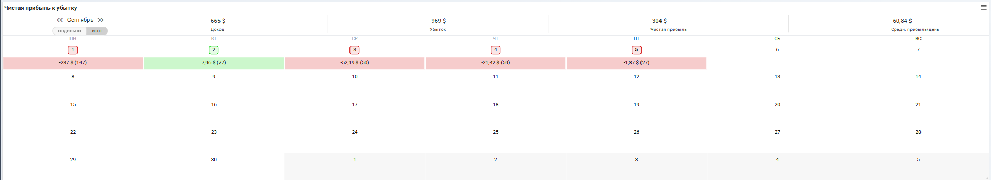
Шапка месяца
- Стрелки переключения месяца и название месяца с годом.
- Четыре показателя: доход, убыток, чистая прибыль, средняя прибыль за день.
— Доход — зелёным.
— Убыток — красным со знаком минус.
— Остальные — нейтральным.
Календарная сетка
- Сетка из семи столбцов (понедельник–воскресенье) и пяти-шести строк.
- В каждой ячейке: номер дня в углу и цветная горизонтальная полоса результата.
— Если чистый итог дня положительный — полоса зелёная.
— Если отрицательный — полоса красная.
— Если ноль или нет сделок — полоса отсутствует.
- Подпись на полосе: форматированная сумма чистого итога дня (например, «+79,60 $» или «−52,19 $»). В скобках после суммы — количество сделок в этот день.
- Текущий календарный день помечаем тонкой рамкой. Выбранный день — более заметной рамкой.
Клик
- Подсказка при наведении на день показывает:
— сумма прибыли дня;
— сумма убытка дня;
— чистый итог дня;
— количество сделок;
— процент прибыльных.
Формат чисел и цветов
- Денежные суммы с разделителями тысяч и двумя знаками после запятой, знак всегда проставляется.
- Валюта — как в настройках интерфейса (в примере знак доллара справа).
- Цвета: зелёный для прибыли, красный для убытка, серый для нейтральных состояний.
Фильтры и период
- Переключение месяца стрелками и выбор из календаря.
Производительность и надёжность
- Загружаем данные только на рамки выбранного месяца в локальном времени.
Точность и тонкости
- Сделка, открытая в одном месяце и закрытая в другом, попадает в месяц открытия (это ключевое правило для всего индикатора).

